MATLAB中的函数变量

# 变量类型

MATLAB将每个变量保存在一块内存空间中，这个空间称为工作区。

**主工作区包括所有通过命令窗口的变量和脚本M文件运行生成的变量。**

注意：脚本M文件没有独立的工作区，但是每个函数，包括子函数和嵌套函数，都拥有独立的工作区，将该函数的所有变量保存在各自的工作区中。

**脚本M文件没有独立的工作区，当通过命令窗口调用脚本文件时，脚本文件将分享主工作区；当函数调用脚本文件时，脚本文件分享主调函数的工作区。**

在命令窗口中调用脚本文件，可以改变主工作区的变量的值。

根据变量的作用工作区分类，分为三种局部变量、全局变量、永久变量。

# 局部变量

默认情况下，函数中的变量都是局部变量。

局部变量只在一个工作区内有效。

# 全局变量

**无论在函数工作区还是主工作区，全局变量都有效，都可以被修改**。

任何函数如果需要使用全局变量，则必须首先声明，声明格式如下：

***global 变量名1 变量名2***  注意中间空格隔开，不能用逗号。

如果在一个子函数中需要访问全局变量，则需要**在子函数中声明该变量**；如果需要在命令行中访问该变量，则需要在命令行中**声明该变量**。

**使用全局变量前，必须先声明全局变量。**

自我总结：MATLAB中全局变量的使用方法

**各个函数之间以及command window（base workspace）中内存空间都是独立的，不能互相访问。初始化的时候声明一次，用的时候再声明一次【在一个内存空间里声明global，在另一个内存空间里使用这个global的时候需要再次声明 global，当然，各内存空间里声明一次就可以了】。**

**注意： 如果只是在某个内存空间中使用一下，而担心在这个内存空间里的变量影响了全局的变量，那么'*clear 变量名*' 就好了。以防后序程序修改了该全局变量的值。**

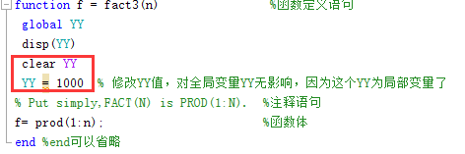

# 永久变量

永久变量的特点：

1. **只能在M文件内部定义；**
2. 只有该变量从属的函数能够访问该变量；
3. 当函数运行结束时，该变量的值保留在内存中，因此当该函数再次被调用时，可以再次利用这些变量。

永久变量的定义方法为：

**persistent 变量名1 变量名2**

# 系统预定义的特殊变量

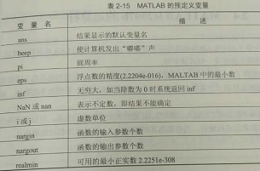

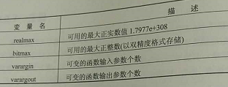

ans pi beep

eps MATLAB中的最小的数



inf 无穷大



虚数单位i或j都可以

NaN 或nan表示不定数，即结果不能确定

nargin nargout 输入参数个数与输出参数个数

realmin realmax最小正实数与最大正实数

bitmax 最大的正整数

**varargin varargout** 可变的函数输入参数个数与可变的函数输出参数个数